22/08/2015 08:23

Điểm chuẩn các trường ĐH-CĐ phía Bắc 2015:

45 trường có điểm

Điểm chuẩn chính thức của các trường ĐH, CĐ phía Bắc sẽ được cập nhật dưới đây.
Tính đến 7h00 ngày 25/8, đã có gần 120 trường ĐH và CĐ trên cả nước công bố điểm trúng tuyển NV1. Các trường công bố điểm gần nhất là ĐH Sư phạm Hà Nội, ĐH Sư phạm Hà Nội 2, ĐH Mỏ địa chất, Học viện Ngân hàng, Lâm nghiệp, Nông nghiệp, Thủy lợi...
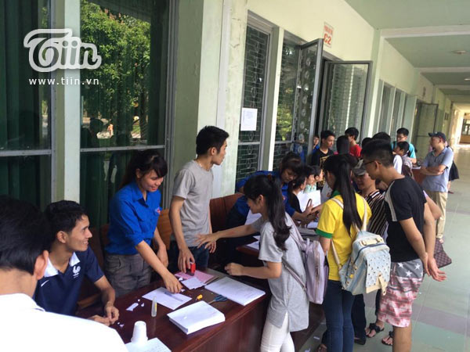
Thí sinh nộp hồ sơ xét tuyển ngày cuối cùng tại ĐH Bách khoa Hà Nội. (Ảnh: Ngọc Quân)
45. ĐH Sư phạm Hà Nội 2
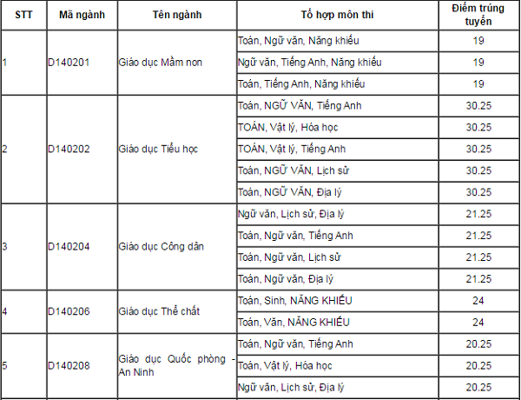
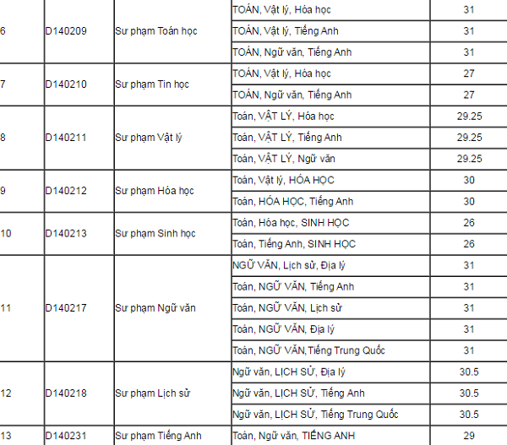
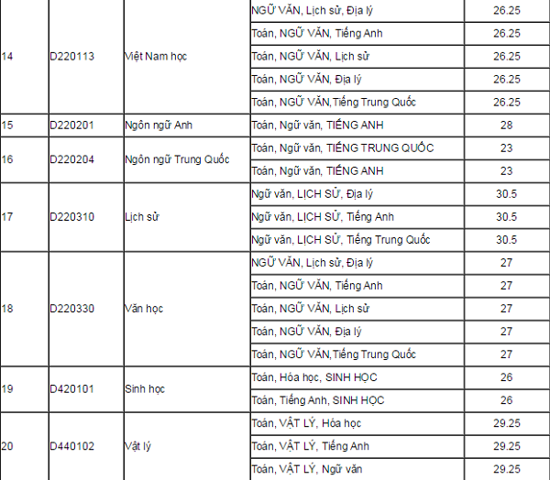
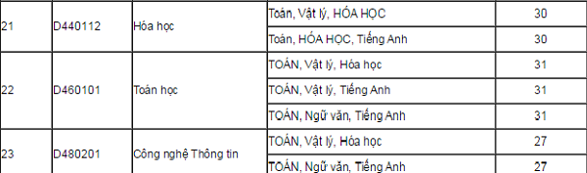

44. ĐH Sư phạm Hà Nội
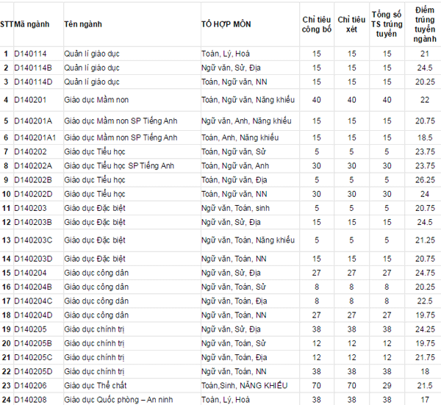
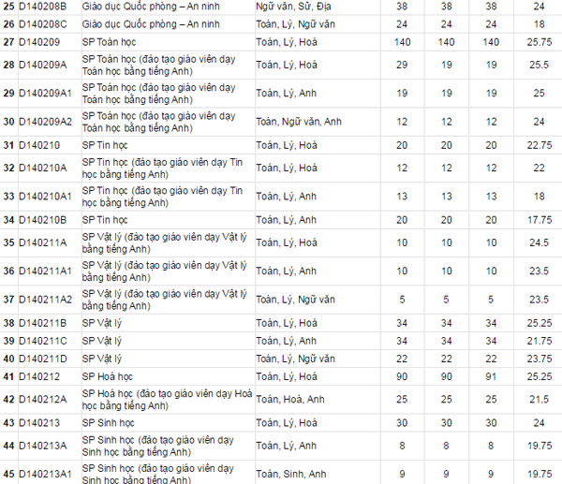
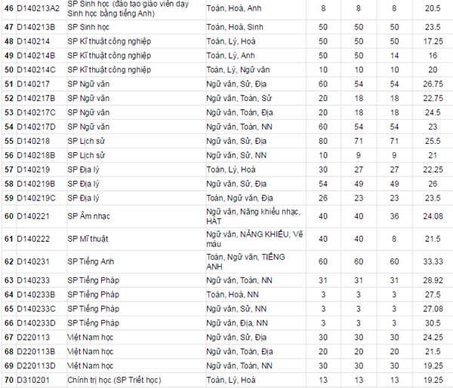
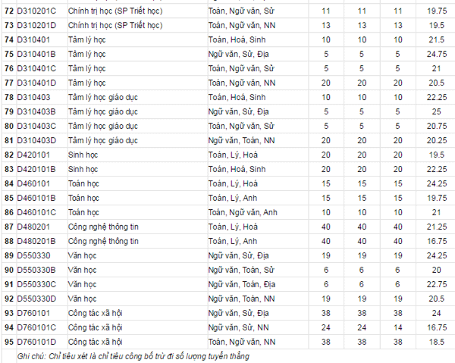

43. ĐH Lao động xã hội
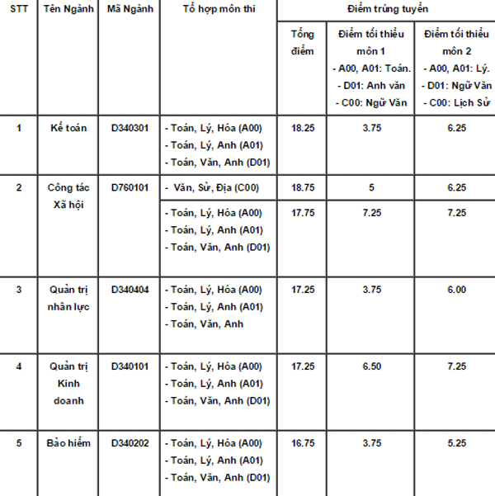
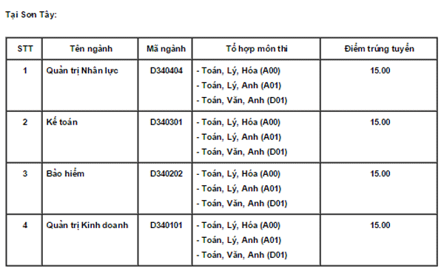
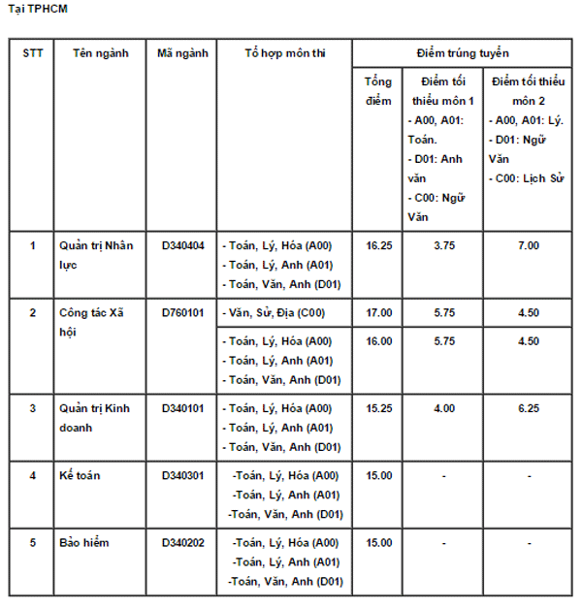

42. ĐH Hùng Vương
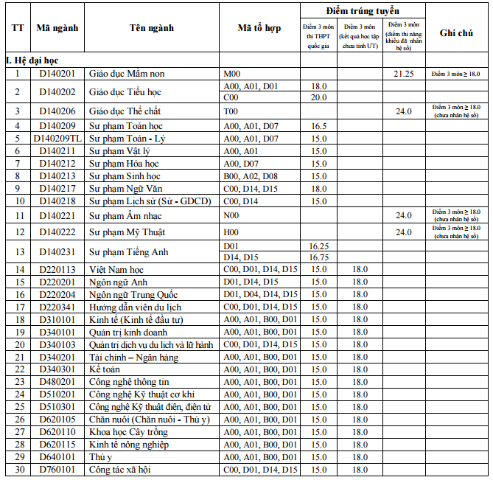
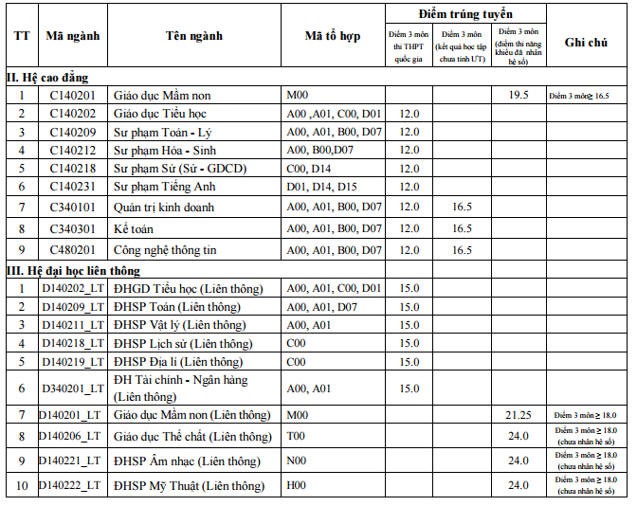
41. ĐH Giao thông vận tải
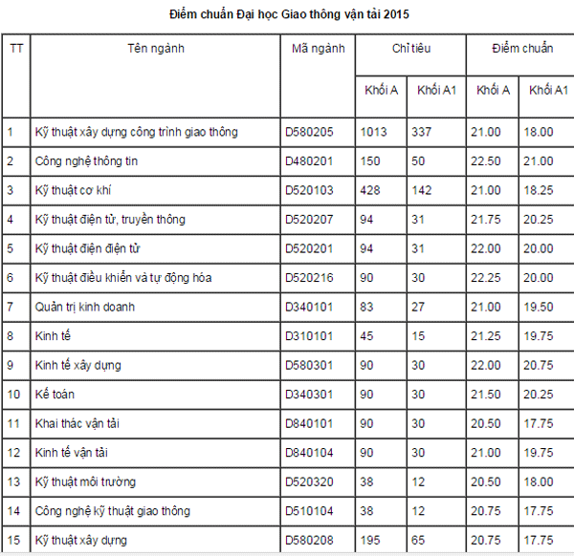

40. ĐH Mỏ địa chất
* Hệ Đại học:
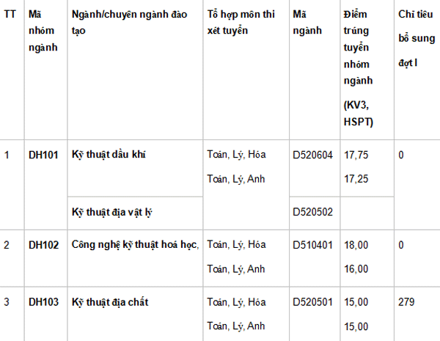
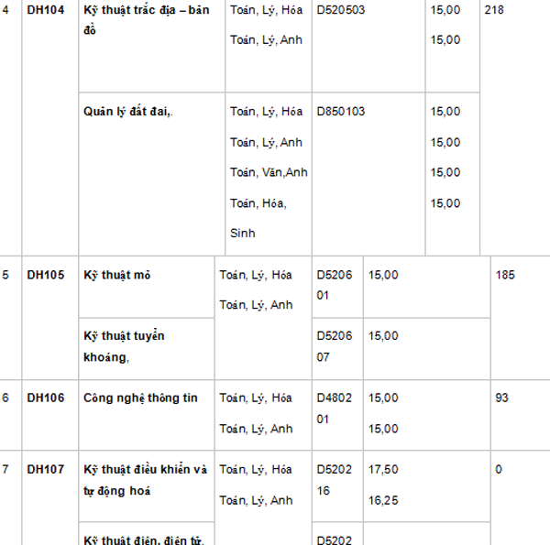
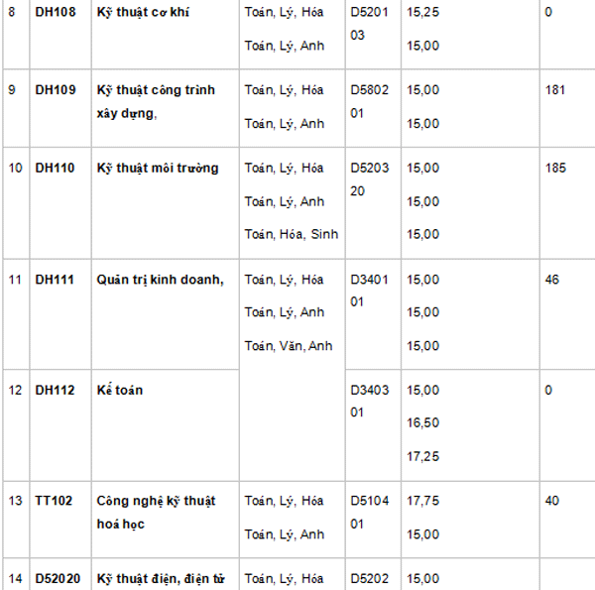
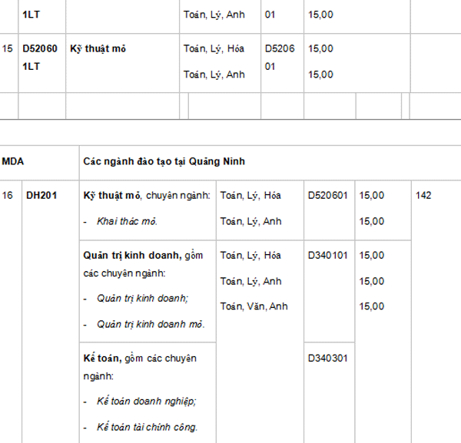
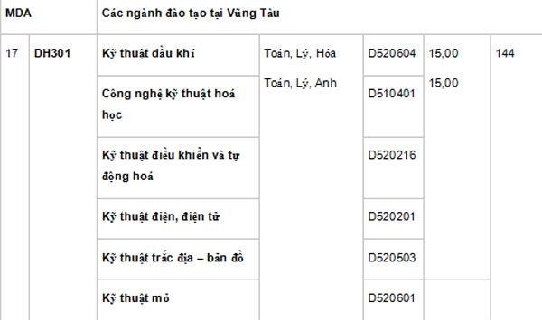

* Hệ Cao đẳng:
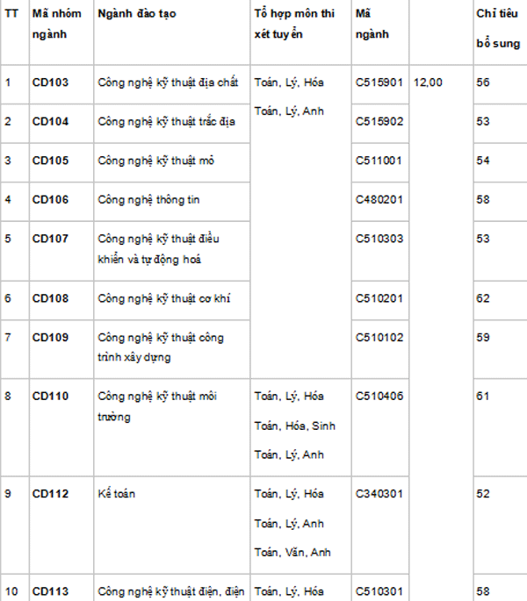

39. ĐH Y dược Hải Phòng
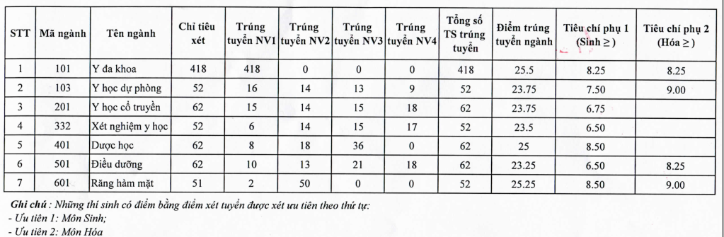
38. Học viện Ngân hàng
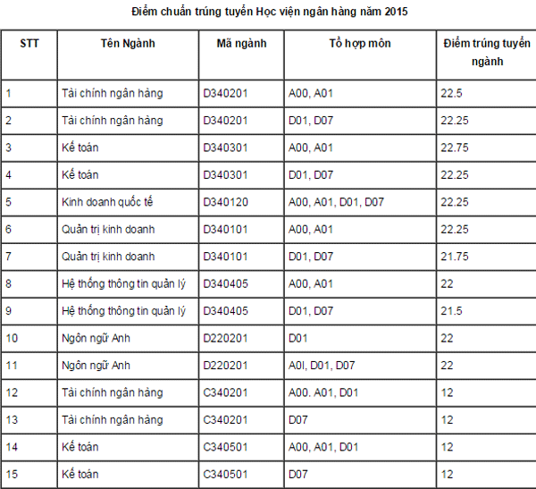

37.Đại học Thủy lợi
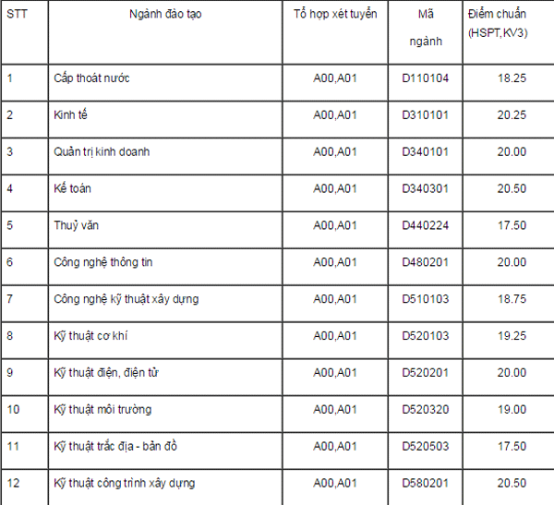
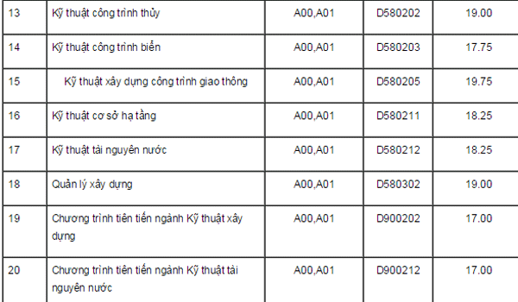
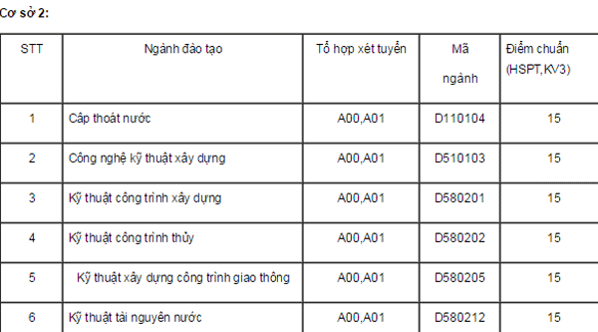

36. Học viện Nông nghiệp Việt Nam
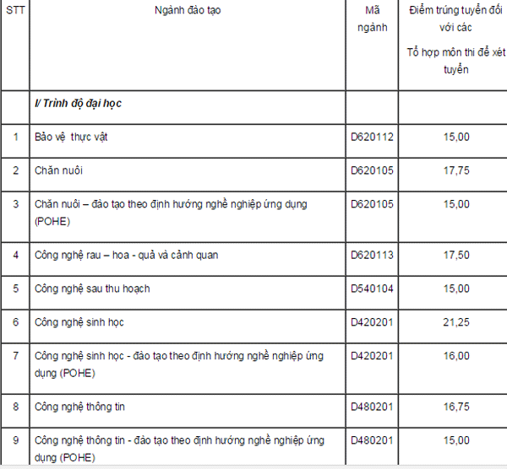
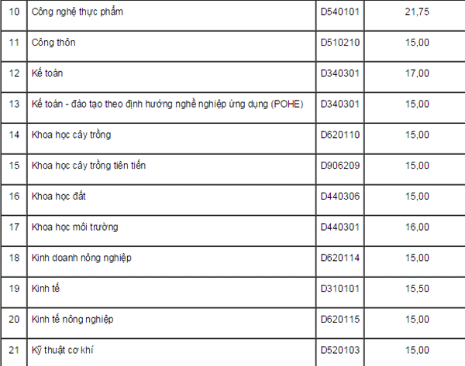
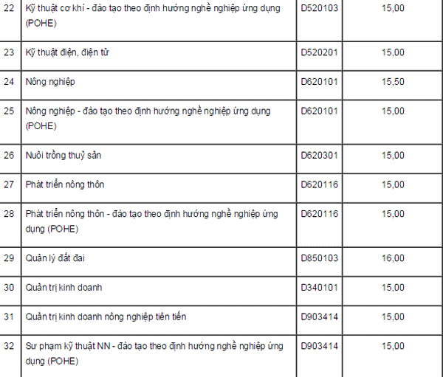
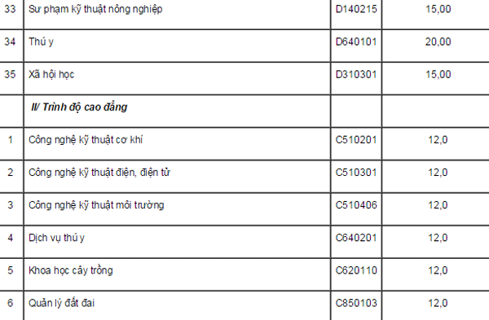

35. ĐH Công nghiệp Hà Nội
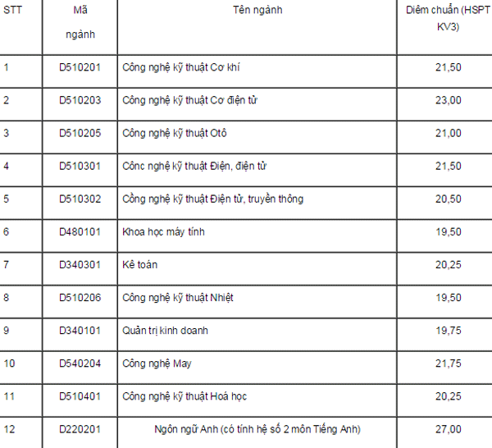
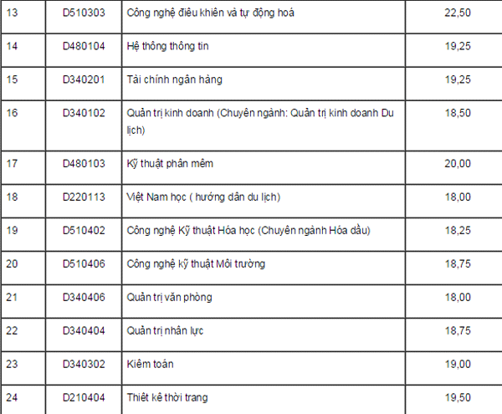
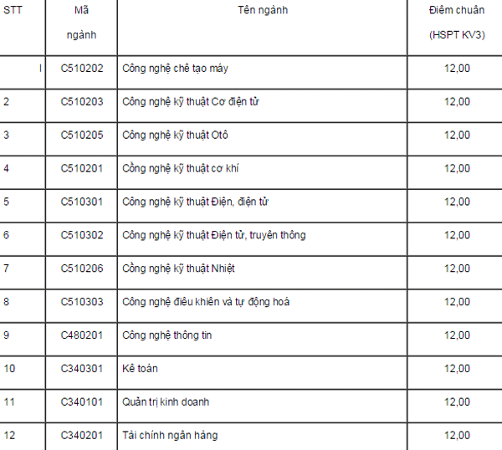
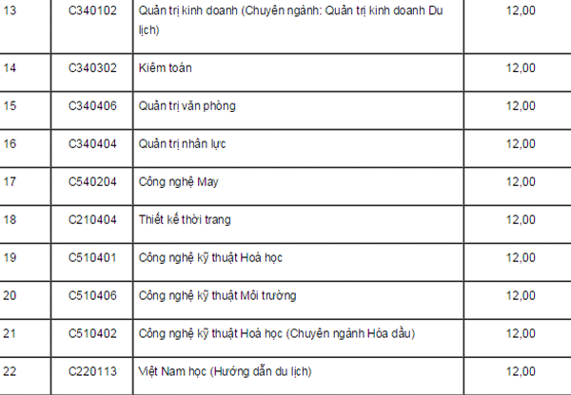

34. ĐH Điện lực HN
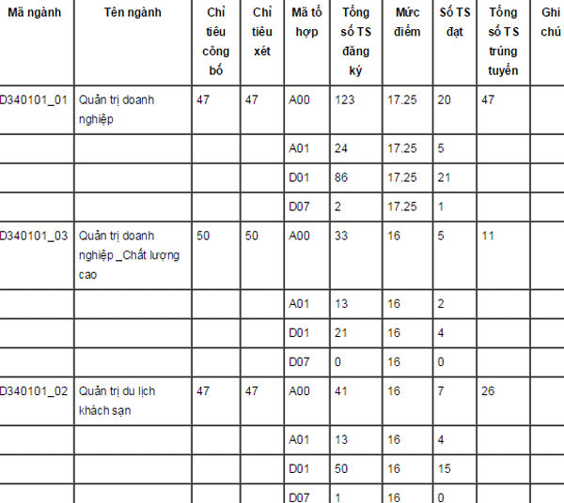
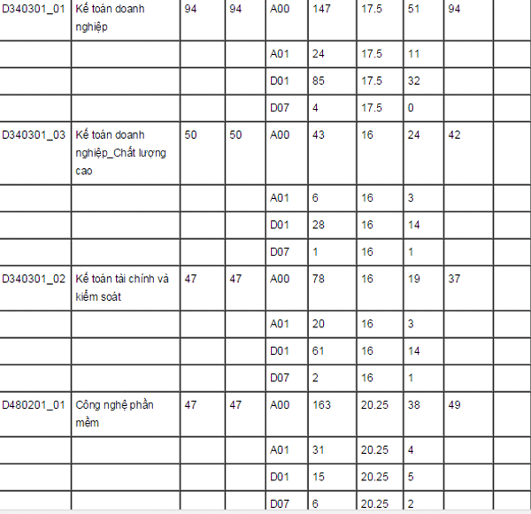
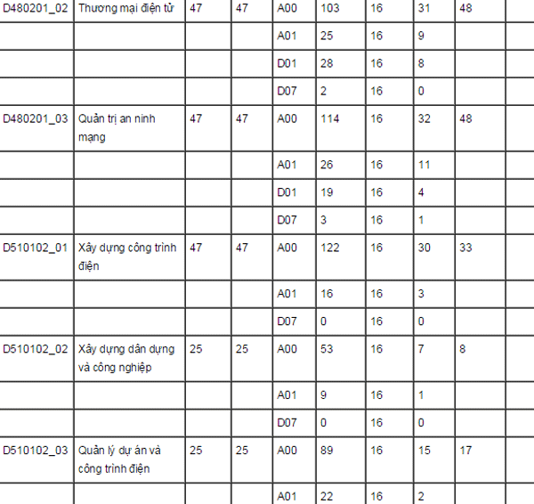
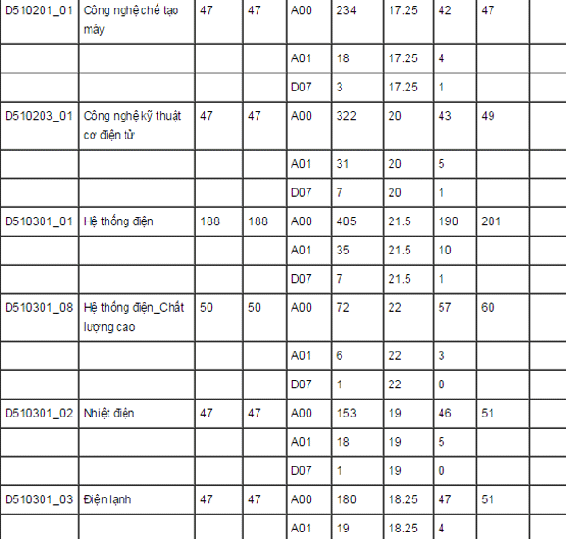
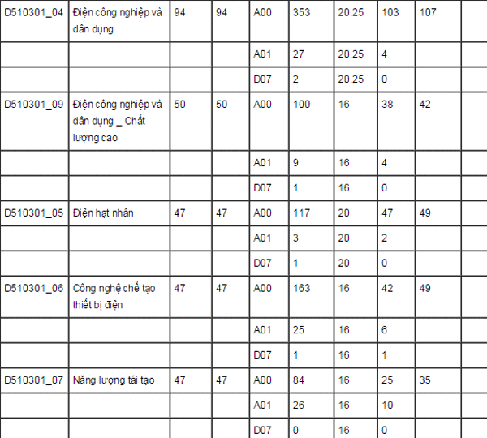
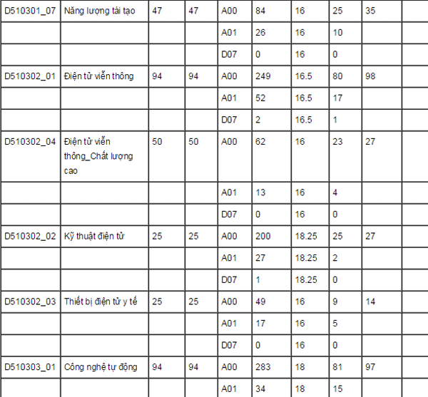
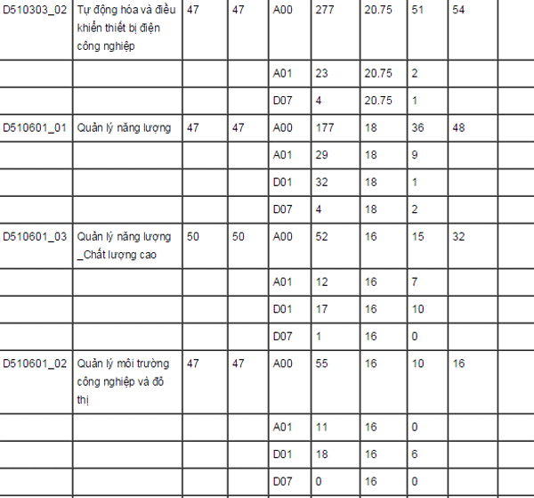
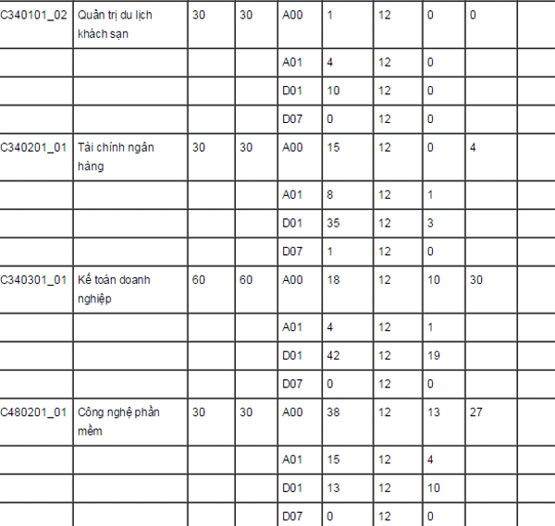
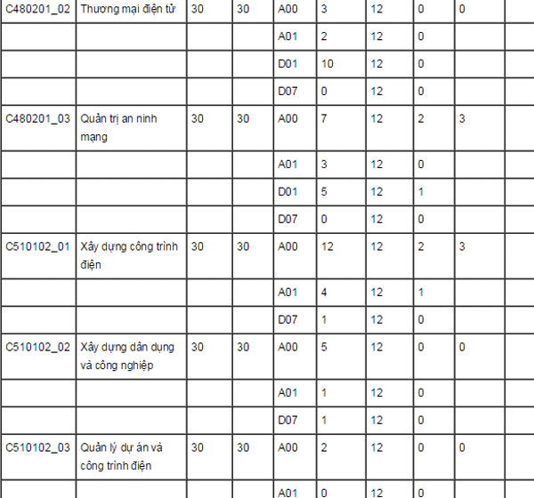
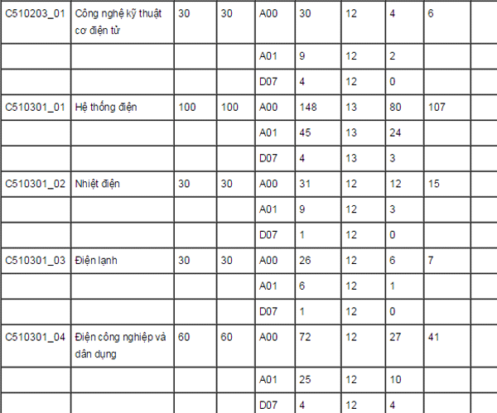
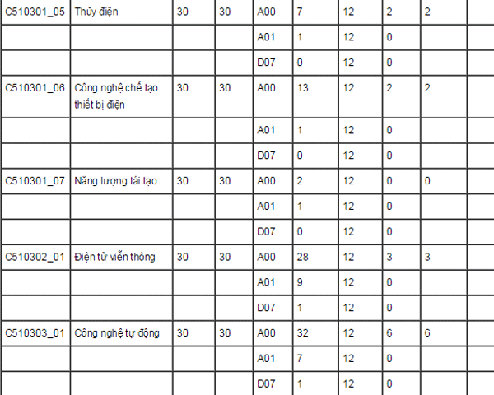
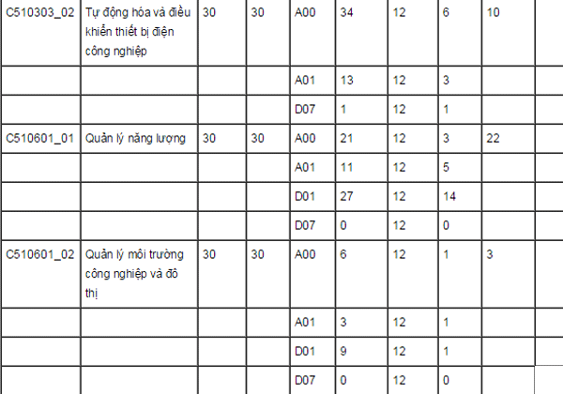

33. Học viện Hàng không Việt Nam
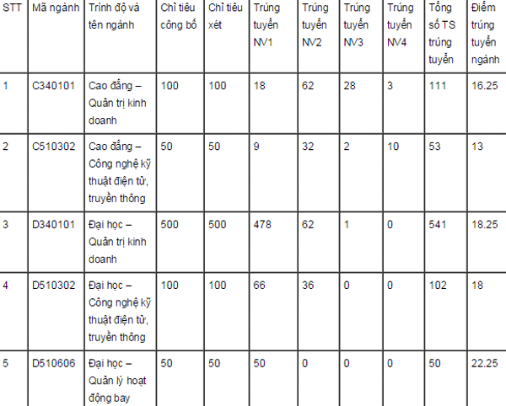

32. ĐH Y dược Thái Bình
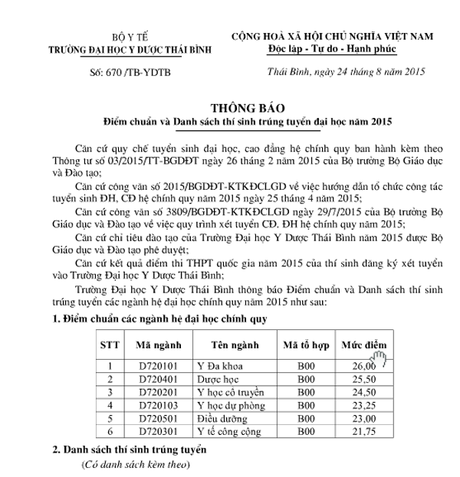

Xem danh sách thí sinh trúng tuyển tại đây.
31. Viện đại học Mở Hà Nội
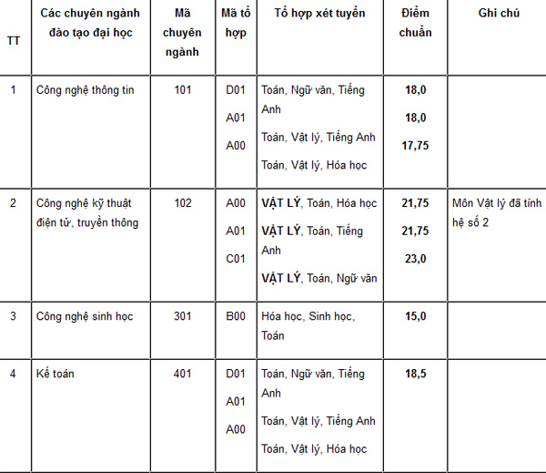
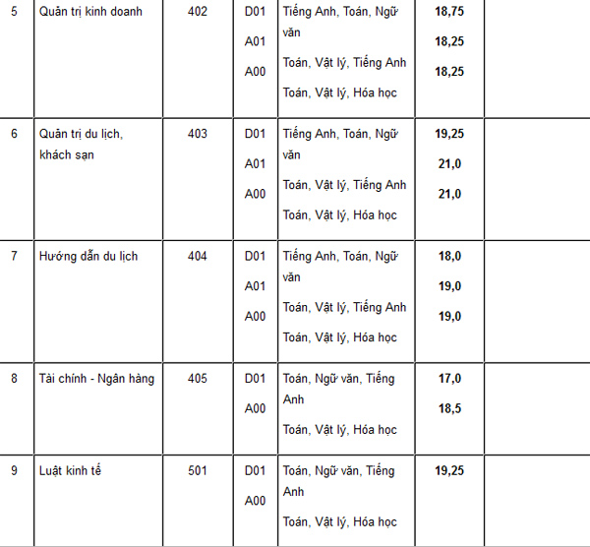
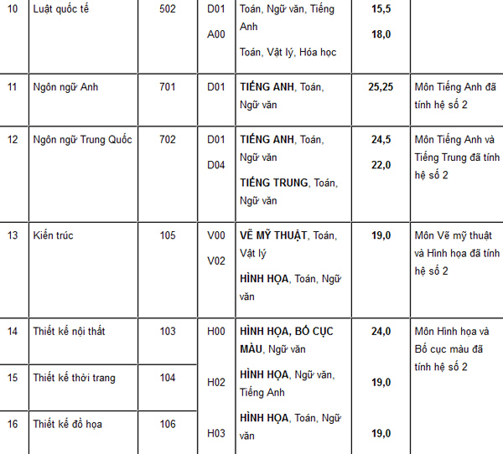

30. ĐH Hải Phòng
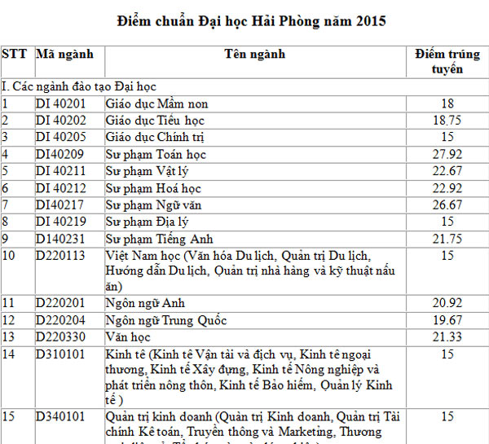
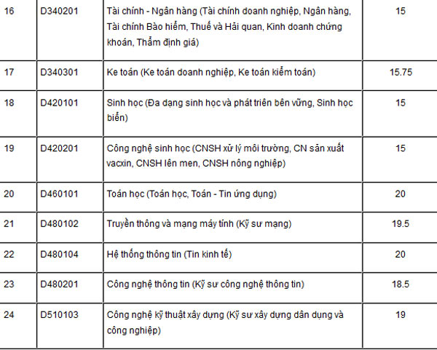
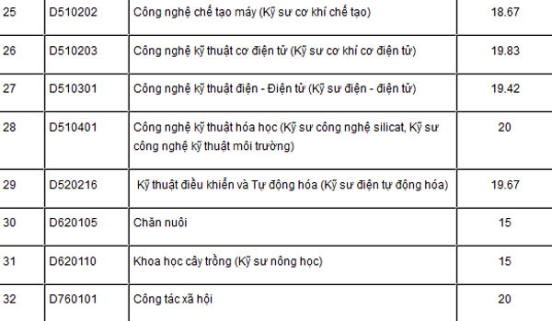
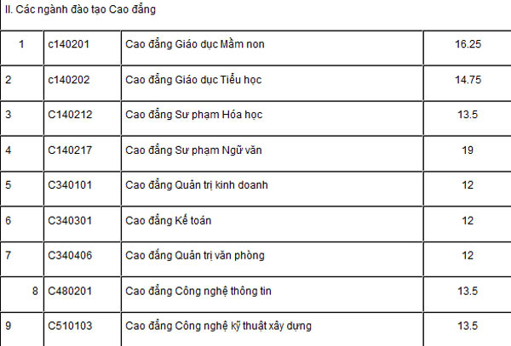
29. ĐH Hồng Đức
* Hệ Đại học:
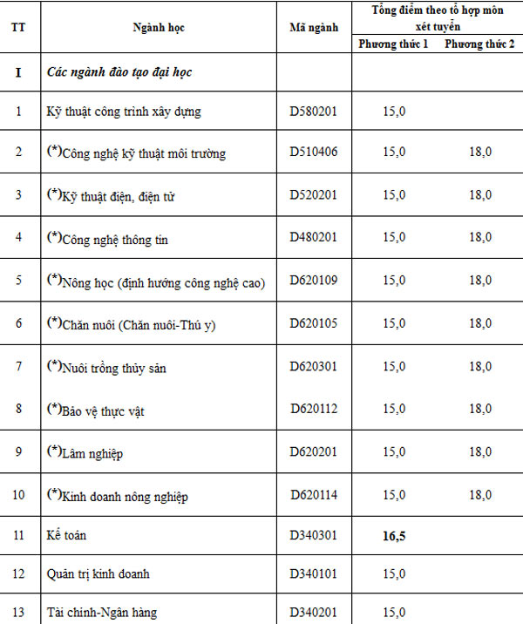
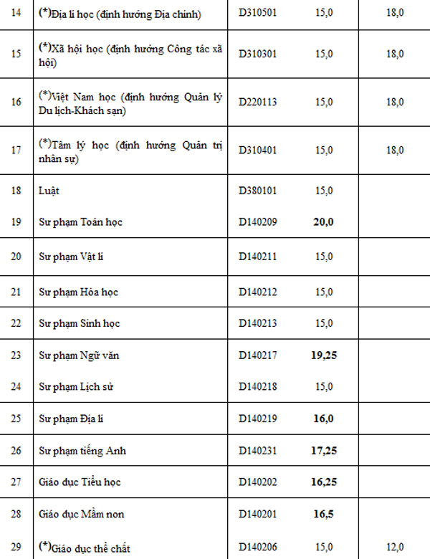

* Hệ Cao đẳng:
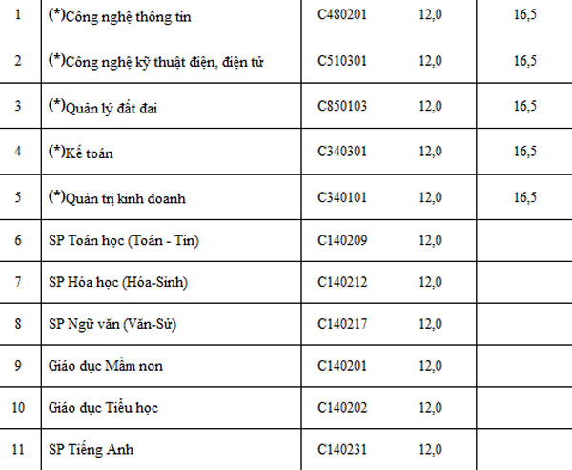
28. ĐH Nông lâm Bắc Giang
1. Xét tuyển dựa trên điểm thi THPT Quốc gia
* Hệ Đại học:
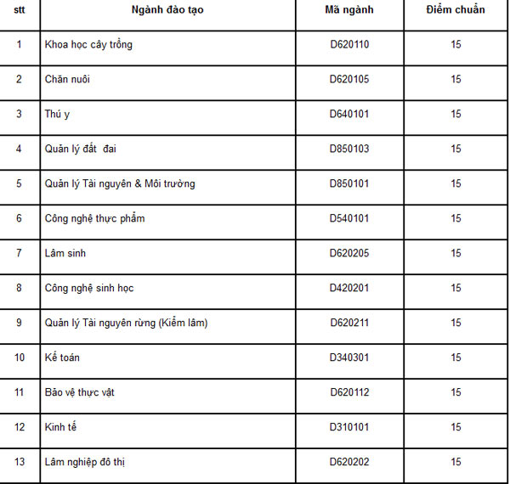
* Hệ Cao đẳng:
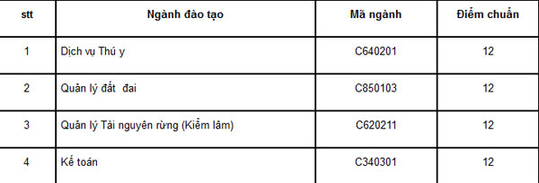
2. Xét tuyển dựa theo kết quả học bạ THPT
* * Hệ Đại học:
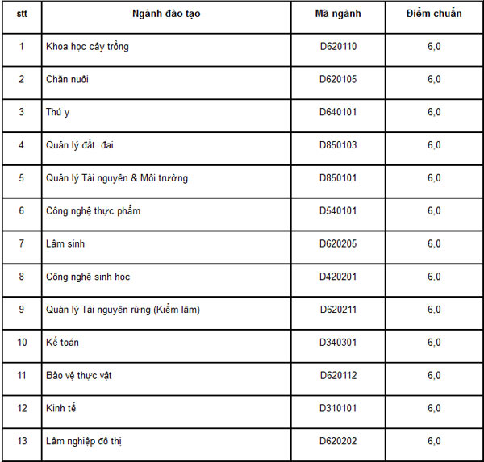
* Hệ Cao đẳng:
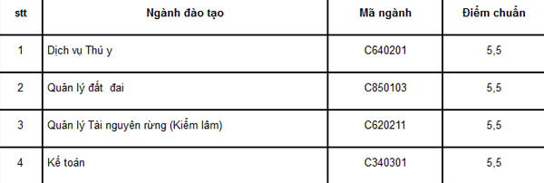
27. ĐH Thương Mại
STT | Mã ngành | Tên ngành/Chuyên ngành | Khối thi | Điểm trúng tuyển
1 | D310101 | Kinh tế | A00 | 22.25
1 | D310101 | Kinh tế | A01 | 21.75
2 | D340101 | Quản trị kinh doanh (QTDN Thương mại) | A00 | 21.75
2 | D340101 | Quản trị kinh doanh (QTDN Thương mại) | D01 | 21.5
3 | D340101 | Quản trị kinh doanh (QTKD Tổng hợp) | A00 | 22
3 | D340101 | Quản trị kinh doanh (QTKD Tổng hợp) | D01 | 21.75
4 | D340101 | Quản trị kinh doanh (Tiếng Pháp thương mại) | A00 | 21
4 | D340101 | Quản trị kinh doanh (Tiếng Pháp thương mại) | D03 | 19.5
5 | D340103 | Quản trị dịch vụ du lịch và lữ hành | D01 | 21
6 | D340107 | Quản trị khách sạn | D01 | 21
7 | D340115 | Marketing (Marketing thương mại) | A00 | 22
7 | D340115 | Marketing (Marketing thương mại) | D01 | 22
8 | D340115 | Marketing (Quản trị thương hiệu) | A00 | 21.25
8 | D340115 | Marketing (Quản trị thương hiệu) | D01 | 21.25
9 | D340120 | Kinh doanh quốc tế | D01 | 21.75
10 | D340199 | Thương mại điện tử | A00 | 21.75
10 | D340199 | Thương mại điện tử | A01 | 21.5
11 | D340201 | Tài chính - Ngân hàng | A00 | 21.75
11 | D340201 | Tài chính - Ngân hàng | D01 | 21.75
12 | D340301 | Kế toán | A00 | 22.75
12 | D340301 | Kế toán | A01 | 21.75
13 | D340404 | Quản trị nhân lực | A00 | 21.5
13 | D340404 | Quản trị nhân lực | A01 | 21.25
14 | D340405 | Hệ thống thông tin quản lý | A00 | 21.25
14 | D340405 | Hệ thống thông tin quản lý | A01 | 20.75
15 | D380107 | Luật kinh tế | D01 | 21
16 | D220201 | Ngôn ngữ Anh | D01 | 30.08

26. ĐH Hồng Đức
TT | Ngành học | Mã ngành | Tổng điểm theo tổ hợp môn xét tuyển
TT | Ngành học | Mã ngành | Phương thức 1 | Phương thức 2
I | Các ngành đào tạo đại học
1 | Kỹ thuật công trình xây dựng | D580201 | 15,0
2 | ^{(*)}Công nghệ kỹ thuật môi trường | D510406 | 15,0 | 18,0
3 | ^{(*)}Kỹ thuật điện, điện tử | D520201 | 15,0 | 18,0
4 | ^{(*)}Công nghệ thông tin | D480201 | 15,0 | 18,0
5 | ^{(*)}Nông học (định hướng công nghệ cao) | D620109 | 15,0 | 18,0
6 | ^{(*)}Chăn nuôi (Chăn nuôi-Thú y) | D620105 | 15,0 | 18,0
7 | ^{(*)}Nuôi trồng thủy sản | D620301 | 15,0 | 18,0
8 | ^{(*)}Bảo vệ thực vật | D620112 | 15,0 | 18,0
9 | ^{(*)}Lâm nghiệp | D620201 | 15,0 | 18,0
10 | ^{(*)}Kinh doanh nông nghiệp | D620114 | 15,0 | 18,0
11 | Kế toán | D340301 | 16,5
12 | Quản trị kinh doanh | D340101 | 15,0
13 | Tài chính-Ngân hàng | D340201 | 15,0
14 | ^{(*)}Địa lí học (định hướng Địa chính) | D310501 | 15,0 | 18,0
15 | ^{(*)}Xã hội học (định hướng Công tác xã hội) | D310301 | 15,0 | 18,0
16 | ^{(*)}Việt Nam học (định hướng Quản lý Du lịch-Khách sạn) | D220113 | 15,0 | 18,0
17 | ^{(*)}Tâm lý học (định hướng Quản trị nhân sự) | D310401 | 15,0 | 18,0
18 | Luật | D380101 | 15,0
19 | Sư phạm Toán học | D140209 | 20,0
20 | Sư phạm Vật lí | D140211 | 15,0
21 | Sư phạm Hóa học | D140212 | 15,0
22 | Sư phạm Sinh học | D140213 | 15,0
23 | Sư phạm Ngữ văn | D140217 | 19,25
24 | Sư phạm Lịch sử | D140218 | 15,0
25 | Sư phạm Địa lí | D140219 | 16,0
26 | Sư phạm tiếng Anh | D140231 | 17,25
27 | Giáo dục Tiểu học | D140202 | 16,25
28 | Giáo dục Mầm non | D140201 | 16,5
29 | ^{(*)}Giáo dục thể chất | D140206 | 15,0 | 12,0
III | Các ngành đào tạo cao đẳng
1 | ^{(*)}Công nghệ thông tin | C480201 | 12,0 | 16,5
2 | ^{(*)}Công nghệ kỹ thuật điện, điện tử | C510301 | 12,0 | 16,5
3 | ^{(*)}Quản lý đất đai | C850103 | 12,0 | 16,5
4 | ^{(*)}Kế toán | C340301 | 12,0 | 16,5
5 | ^{(*)}Quản trị kinh doanh | C340101 | 12,0 | 16,5
6 | SP Toán học (Toán - Tin) | C140209 | 12,0
7 | SP Hóa học (Hóa-Sinh) | C140212 | 12,0
8 | SP Ngữ văn (Văn-Sử) | C140217 | 12,0
9 | Giáo dục Mầm non | C140201 | 12,0
10 | Giáo dục Tiểu học | C140202 | 12,0
11 | SP Tiếng Anh | C140231 | 12,0

25. ĐH Bách khoa Hà Nội
1. Điểm chuẩn đại học hệ chính quy:
STT | Mã nhóm ngành | Tên ngành | Tổ hợp môn tuyển sinh | Môn chính | Điểm  chuẩn
1 | CN1 | Công nghệ chế tạo máy; Công nghệ kỹ thuật cơ điện tử; Công nghệ kỹ thuật ô tô | A00; A01 | TOÁN | 8
2 | CN2 | Công nghệ KT Điều khiển và Tự động hóa; Công nghệ KT Điện tử-truyền thông; Công nghệ thông tin | A00; A01 | TOÁN | 8.25
3 | CN3 | Công nghệ kỹ thuật hoá học; Công nghệ thực phẩm | A00; B00; D07 | TOÁN | 7.83
4 | KQ1 | Kinh tế công nghiệp; Quản lý công nghiệp | A00; A01; D01 |  | 7.5
5 | KQ2 | Quản trị kinh doanh | A00; A01; D01 |  | 7.66
6 | KQ3 | Kế toán; Tài chính-Ngân hàng | A00; A01; D01 |  | 7.58
7 | KT11 | Kỹ thuật cơ điện tử | A00; A01 | TOÁN | 8.41
8 | KT12 | Kỹ thuật cơ khí; Kỹ thuật hàng không; Kỹ thuật tàu thủy | A00; A01 | TOÁN | 8.06
9 | KT13 | Kỹ thuật nhiệt | A00; A01 | TOÁN | 7.91
10 | KT14 | Kỹ thuật vật liệu; Kỹ thuật vật liệu kim loại | A00; A01 | TOÁN | 7.79
11 | KT21 | Kỹ thuật điện-điện tử; Kỹ thuật Điều khiển và Tự động hóa; Kỹ thuật điện tử-truyền thông; Kỹ thuật y sinh | A00; A01 | TOÁN | 8.5
12 | KT22 | Kỹ thuật máy tính; Truyền thông và mạng máy tính; Khoa học máy tính; Kỹ thuật phần mềm; Hệ thống thông tin; Công nghệ thông tin | A00; A01 | TOÁN | 8.7
13 | KT23 | Toán-Tin | A00; A01 | TOÁN | 8.08
14 | KT31 | Công nghệ sinh học; Kỹ thuật sinh học; Kỹ thuật hóa học; Công nghệ thực phẩm; Kỹ thuật môi trường | A00; B00; D07 | TOÁN | 7.97
15 | KT32 | Hóa học | A00; B00; D07 | TOÁN | 7.91
16 | KT33 | Kỹ thuật in và truyền thông | A00; B00; D07 | TOÁN | 7.7
17 | KT41 | Kỹ thuật dệt; Công nghệ may; Công nghệ da giầy | A00; A01 |  | 7.75
18 | KT42 | Sư phạm kỹ thuật công nghiệp | A00; A01 |  | 7.5
19 | KT51 | Vật lý kỹ thuật | A00; A01 |  | 7.75
20 | KT52 | Kỹ thuật hạt nhân | A00; A01 |  | 7.91
21 | TA1 | Tiếng Anh KHKT và công nghệ | D01 | TIENG ANH | 7.68
22 | TA2 | Tiếng Anh chuyên nghiệp quốc tế | D01 | TIENG ANH | 7.47

2. Điểm chuẩn các chương trình đào tạo Quốc tế:
STT | Mã nhóm ngành | Tên ngành | Tổ hợp môn tuyển sinh | Điểm  chuẩn
1 | QT11 | Cơ điện tử (ĐH Nagaoka - Nhật Bản) | A00; A01; D07 | 7.58
2 | QT12 | Điện tử -Viễn thông(ĐH Leibniz Hannover - Đức) | A00; A01; D07 | 7
3 | QT13 | Hệ thống thông tin (ĐH Grenoble - Pháp) | A00; A01; A02; D07 | 6.83
4 | QT14 | Công nghệ thông tin(ĐH La Trobe - Úc); Kỹ thuật phần mềm(ĐH Victoria - New Zealand) | A00; A01; D07 | 7.25
5 | QT21 | Quản trị kinh doanh(ĐH Victoria - New Zealand) | A00; A01; D01; D07 | 6.41
6 | QT31 | Quản trị kinh doanh(ĐH Troy - Hoa Kỳ) | A00; A01; D01; D07 | 5.5
7 | QT32 | Khoa học máy tính(ĐH Troy - Hoa Kỳ) | A00; A01; D01; D07 | 6.08
8 | QT33 | Quản trị kinh doanh(ĐH Pierre Mendes France - Pháp) | A00; A01; D01; D03; D07 | 5.5

24. ĐH Kinh doanh và công nghệ Hà Nội
- Điểm chuẩn đại học: 15 điểm - cho tất cả tổ hợp môn của ngành xét tuyển. Các ngành Kiến trúc, Thiết kế công nghiệp, Thiết kế đồ họa, Thiết kế nội thất điểm môn năng khiếu nhân hệ số 2.
- Điểm chuẩn cao đẳng: 12 điểm - cho tất cả tổ hợp môn của ngành xét tuyển.
23. ĐH Lâm nghiệp
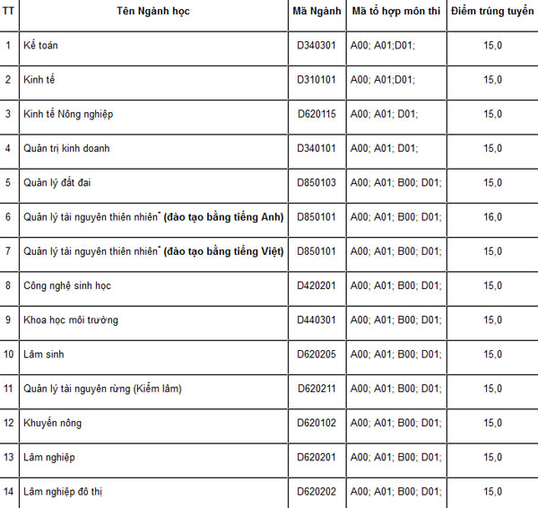
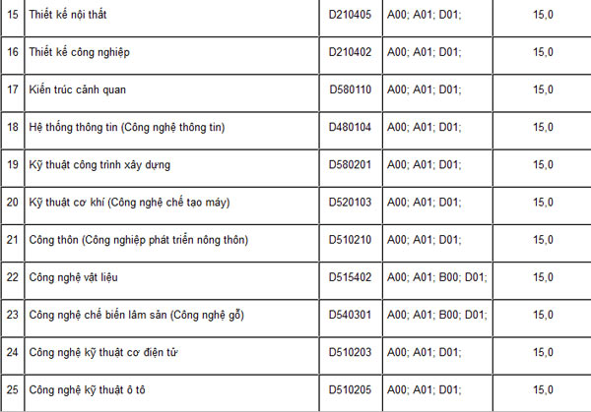
22. ĐH Công nghệ giao thông vận tải

* Điểm chuẩn trúng tuyển NV1 năm 2015 - Hệ Đại học chính quy:
Ngành học | Mã ngành | Tổ hợp môn thi | Điểm trúng tuyển
Ngành học | Mã ngành | Tổ hợp môn thi | Hà Nội | Vĩnh Yên | Thái Nguyên
Công nghệ kỹ thuật giao thông | D510104 | - Toán , Lý, Hóa  - Toán , Lý, Anh  - Toán, Hóa, Anh
CNKT xây dựng cầu đường bộ |  | - Toán , Lý, Hóa  - Toán , Lý, Anh  - Toán, Hóa, Anh | 19.0 | 15.0 | 15.0
CNKT xây dựng cầu |  | - Toán , Lý, Hóa  - Toán , Lý, Anh  - Toán, Hóa, Anh | 16.5
CNKT xây dựng đường bộ |  | - Toán , Lý, Hóa  - Toán , Lý, Anh  - Toán, Hóa, Anh | 17.5
CNKT xây dựng cầu đường sắt |  | - Toán , Lý, Hóa  - Toán , Lý, Anh  - Toán, Hóa, Anh | 16.0
CNKT xây dựng cảng - đường thủy |  | - Toán , Lý, Hóa  - Toán , Lý, Anh  - Toán, Hóa, Anh | 15.5
Công nghệ kỹ thuật CTXD | D510102 | - Toán , Lý, Hóa  - Toán , Lý, Anh  - Toán, Hóa, Anh
CNKT CTXD DD và CN |  | - Toán , Lý, Hóa  - Toán , Lý, Anh  - Toán, Hóa, Anh | 17.5 | 15.0 | 15.0
Công nghệ kỹ thuật Ô tô | D510205 | - Toán , Lý, Hóa  - Toán , Lý, Anh  - Toán, Hóa, Anh | 18.5 | 15.0 | 15.0
Công nghệ kỹ thuật Cơ khí | D510201 | - Toán , Lý, Hóa  - Toán , Lý, Anh  - Toán, Hóa, Anh
CNKT cơ khí máy xây dựng |  | - Toán , Lý, Hóa  - Toán , Lý, Anh  - Toán, Hóa, Anh | 16.0 | 15.0
CNKT Cơ khí máy tàu thủy |  | - Toán , Lý, Hóa  - Toán , Lý, Anh  - Toán, Hóa, Anh | 15.0
CNKT Cơ khí Đầu máy - toa xe |  | - Toán , Lý, Hóa  - Toán , Lý, Anh  - Toán, Hóa, Anh | 15.0
Công nghệ kỹ thuật Cơ điện tử | D510203 | - Toán , Lý, Hóa  - Toán , Lý, Anh  - Toán, Hóa, Anh | 17.25
Kế toán | D340301 | - Toán , Lý, Hóa  - Toán , Lý, Anh  - Toán, Hóa, Anh  - Toán, Văn, Anh
Kế toán doanh nghiệp |  |  | 17.0 | 15.0 | 15.0
Quản trị kinh doanh | D340101
Quản trị doanh nghiệp |  |  | 16.0
Kinh tế xây dựng | D580301 |  | 17.0 | 15.0 | 15.0
Khai thác vận tải | D840101
Khai thác vận tải đường sắt |  |  | 15.0
Khai thác vận tải đường bộ |  |  | 15.0
Logistis và Vận tải đa phương thức |  |  | 15.0
Tài chính – Ngân hàng | D340201
Tài chính doanh nghiệp |  |  | 16.0
Hệ thống thông tin | D480104
Hệ thống thông tin |  |  | 17.0 | 15.0
Công nghệ kỹ thuật điện tử, truyền thông | D510302
Điện tử viễn thông |  |  | 17.0 | 15.0
Truyền thông và mạng máy tính | D480102 |  | 16.0
Công nghệ kỹ thuật môi trường | D510406 | - Toán, Hóa, Sinh  - Toán , Lý, Hóa  - Toán , Lý, Anh  - Toán, Hóa, Anh | 15.0

* Điểm chuẩn trúng tuyển NV1 năm 2015 - Hệ Cao đẳng chính quy:
Ngành học | Mã ngành | Tổ hợp môn thi | Điểm trúng tuyển
Ngành học | Mã ngành | Tổ hợp môn thi | Hà Nội | Vĩnh Yên | Thái Nguyên
Công nghệ kỹ thuật giao thông | C510104 | - Toán , Lý, Hóa  - Toán , Lý, Anh  - Toán, Hóa, Anh
CNKT xây dựng cầu đường bộ |  | - Toán , Lý, Hóa  - Toán , Lý, Anh  - Toán, Hóa, Anh | 12.0 | 12.0 | 12.0
Công nghệ kỹ thuật CTXD | C510102 | - Toán , Lý, Hóa  - Toán , Lý, Anh  - Toán, Hóa, Anh
CNKT CTXD DD và CN |  | - Toán , Lý, Hóa  - Toán , Lý, Anh  - Toán, Hóa, Anh | 12.0
Công nghệ kỹ thuật Ô tô | C510205 | - Toán , Lý, Hóa  - Toán , Lý, Anh  - Toán, Hóa, Anh | 12.0
Kế toán | C340301 | - Toán , Lý, Hóa  - Toán , Lý, Anh  - Toán, Hóa, Anh  - Toán, Văn, Anh
Kế toán doanh nghiệp |  |  | 12.0
Kinh tế xây dựng | C580301 |  | 12.0
Công nghệ thông tin | C480104 |  | 12.0
Công nghệ kỹ thuật điện tử, truyền thông | C510302
Điện tử viễn thông |  |  | 12.0

21. ĐH Tài nguyên và Môi trường
* Điểm chuẩn đại học hệ chính quy:
STT | Tên ngành | Mã ngành |  | Mã tổ hạp môn thi | Điêm  trúng  tuvên | Sô TS trúng tuvển
1 | Quản lý đât đai | D850103 |  | A00; A01; B00; D01 | 17.75 | 391
2 | Công ntỉhệ kỳ thuật môi trường | D510406 |  | A00; A01; B00 | 18 | 205
STT | Tên ngành | Mã ngành | Mã tổ hợp môn thi |  | Điểm  trúng  tuyển | SÔ TS  trúng  tuyên
3 | Quản lý tài nguyên và môi trường | D850101 | A00; A01;B00; D01 |  | 20.25 | 245
4 | Khí tượng học | D440221 | A00; A01; B00;D01 |  | 15 | 32
5 | Thủy văn | D440224 | A00; A01; B00; D01 |  | 15 | 33
6 | Kỹ thuật trắc địa - bản đồ | D520503 | AOO; A01: B00 |  | 15 | 37
7 | Kỹ thuật địa chât | D520501 | AOO; A01:B00; D01 |  | 15 | 15
8 | Quản lv biển | D850199 | AOO; A01; B00; D01 |  | 15 | 12
9 | Biên đôi khí hậu và phát triên bền vững | D440298 | AOO; A01; BOO; DO1 |  | 15 | 31
10 | Khí tượng thủy văn biển | D440299 | AOO; A01; B00; DOI |  | 15 | 2
11 | Kế toán | D340301 | AOO; AO 1; D01 |  | 16.25 | 243
12 | Kinh tế tài nguyênn thiên nhiên | D850102 | AOO; AO 1; DO1 |  | 15 | 104
13 | Quản trị dịch vụ du lịch và lừ hành | D340103 | AOO; A01; DO1 |  | 16 | 65
14 | Công nghệ thông tin | D480201 | AOO; AO 1; DO1 |  | 16 | 126

* Điểm chuẩn đại học liên thông hệ chính quy:
STT | Tên ngành | Mã ngành | Mã tô họp môn thi | Điêm  trúng  tuvển | SÔTS  trúng  tuvển
1 | Quản lý đất đai | D8501O3LT | AOO; A01; BOO; DO1 | 15 | 38
2 | Công nghệ kỹ thuật môi trường | D510406LT | AOO; A01; BOO | 15.25 | 53
 | Quản lý Tài nguyên và môi trường | D850101LT | AOO; A01;B00; DO1 | 15 | 23
4 | Kỹ thuật trắc địa - bản đồ | D520503LT | AOO; A01; BOO | 15 | 2
5 | Kế toán | D340301LT | AOO; AO 1; DO1 | 15 | 10
6 | Khí tượng học | D440221LT | AOO; A01: BOO; DO1 | 15 | 0
7 | Thủy văn | D440224LT | AOO; A01; BOO; DO1 | 15 | 0
8 | Công nghệ thông tin | D480201LT | AOO; A01; DO1 | 15 | 0
* Điểm chuẩn cao đẳng hệ chính quy:
STT | Tên ngành | Mã  ngành | Mã tô hợp môn thi | Điểm  trúng  tuyển | Sô TS trúng tuyển
1 | Quản lí đất đai | C850103 | AOO; A01; BOO;  D0 1.02,03.04,05.06 | 14.5 | 30
2 | Công nghệ kỳ thuật môi trường | C510406 | AOO; A01; BOO | 13.25 | 33
3 | Khí tượng học | C440221 | AOO; A01; BOO; Doi.02.03.04.05.06 | 12 | 7
4 | Thủy văn | C440224 | AOO; A01; BOO;  Do 1.02,03.04.05.06 | 12 | 6
5 | Công nghệ kỹ thuật trăc địa | C515902 | AOO; A01; BOO | 12 | 4

6 | Công nghệ kỹ thuật tài nguyên nước | C510405 | A00; A01; B00 | 12 | 9
7 | Công nghệ kỹ thuật địa chất | C515901 | A00: A01; B00;  D0 1.02.03.04.05.06 | 12 | 10
8 | Kế toán | C340301 | A00; A01;  D0 1.02.03.04.05.06 | 13.5 | 21
9 | Công nghệ thông tin | C480201 | A00; A01;  D0 1.02.03,04.05,06 | 12.5 | 20  .

20. ĐH Hàng hải Việt Nam
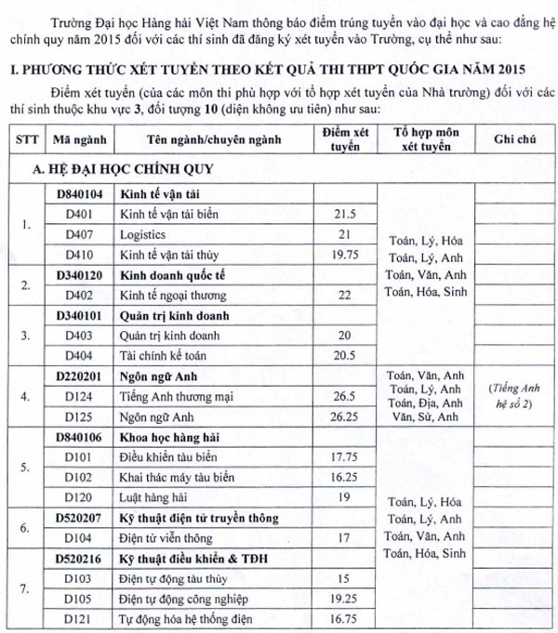
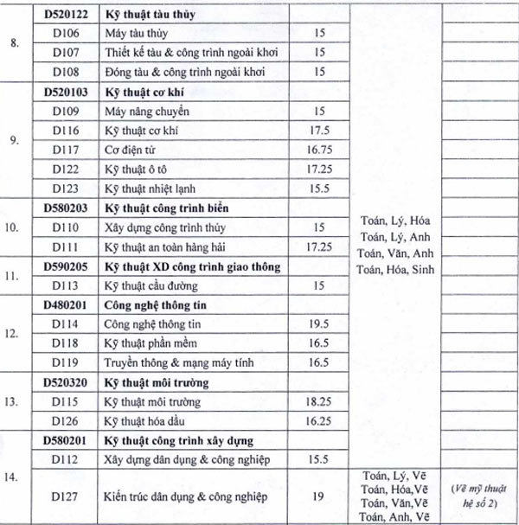
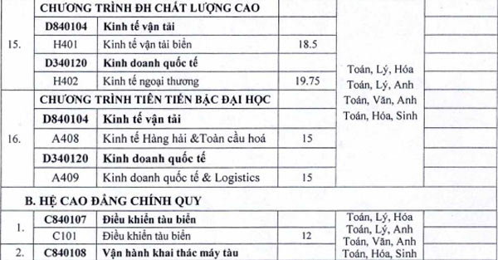
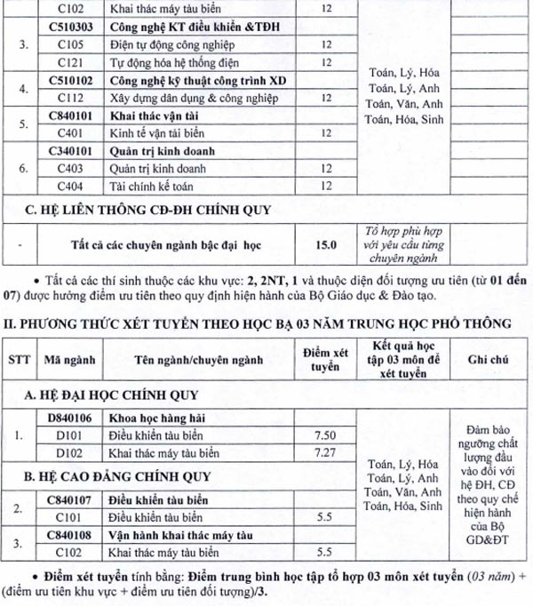
19. ĐH Hòa Bình
- Xét tuyển theo kết quả kỳ thi THPT Quốc gia: Điểm chuẩn: 15 (Hệ Đại học) và điểm chuẩn 12 (Hệ Cao đẳng).
- Xét tuyển dựa vào học bạ THPT: Điểm chuẩn 18 (Hệ Đại học); Điểm chuẩn 16.5 (Hệ Cao đẳng) (Không bao gồm các ngành năng khiếu).
18. ĐH Tài chính Marketing
* Đối với ngành Ngôn ngữ Anh:
Điều kiện trúng tuyển: tổng điểm của 3 môn thi thuộc tổ hợp D01 (trong đó điểm môn thi tiếng Anh nhân hệ số 2) thỏa một trong hai điều kiện sau:
+ Đạt trên 29,5đ.
+ Đạt 29,5đ và điểm môn thi tiếng Anh (sau khi nhận hệ số 2) đạt tối thiểu 14đ.
Điểm chuẩn trúng tuyển trên đã nhân hệ số 2 điểm môn thi tiếng Anh, đã cộng điểm ưu tiên thuộc tất cả các khu vực, các nhóm đối tượng.
Điểm ưu tiên được tính: DTT = (4 x DQc) : 3 (trong đó: DTT là điểm ưu tiên thực tế, được làm tròn đến 2 chữ số thập phân; DQc là điểm ưu tiên xác định theo Quy chế tuyển sinh).
* Đối với các ngành khác:
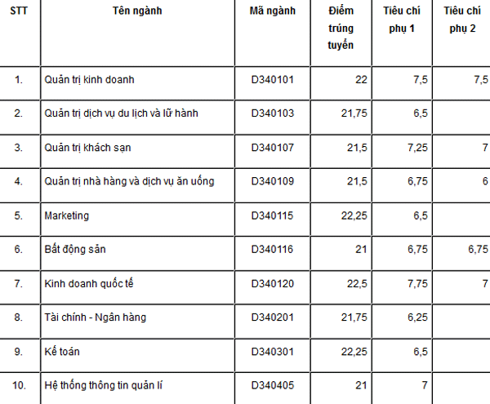
Điểm chuẩn trúng tuyển trên là điểm không nhân hệ số, đã cộng điểm ưu tiên thuộc tất cả các khu vực, các nhóm đối tượng.
17. ĐH Công Nghiệp Việt Hung
STT | Mã hồ sơ | Họ tên |  | Ngày sinh | Hộ khẩu | Bậc đào tạo | Ngành đào tạo
1 | 1500158 | Nguyền Tuấn | Anh | 25/08/1997 | TP. Thanh Hóa, Thanh I lóa | Đại học | Công nghệ kỹ thuật Cơ khí
2 | 1500306 | Trịnh Tiến | Anh | 23/09/97 | Nga Sơn, Thanh Hóa | Đại học | Công nghệ kỹ thuật Cơ khí
3 | 1500307 | Trần Quỳnh | Anh | 7/10/1997 | TP Hà Giang, Hà Giang | Đại học | Công nghệ kỹ thuật Cơ khí
4 | 1500783 | Lê Chi | Anh | 28/12/1997 | Nam Dàn, Nghệ An | Đại học | Công nghệ kỹ thuật Cơ khí
5 | 1500897 | Lê Chi | Anh | 28/12/1997 | Nam Dàn, Nghệ An | Đại học | Công nghệ kỹ thuật Cơ khí
6 | 1500933 | Dồ Tuấn | Anh | 17/09 1997 | Thạch Thất, Hả Nội | Đại học | Công nghệ kỹ thuật Cơ khí
7 | 1500303 | 1 loảng Nguyên | Ánh | 25/12/97 | Thanh Liêm, Ilà Nam | Đại học | Công nghệ kỹ thuật Cơ khí
8 | 1500325 | Đào Xuân | Bách | 30/12/1997 | Ba Vì, Hà Nội | Đại học | Công nghệ kỹ thuật Cơ khí
9 | 1500160 | Võ Dức | Bình | 25/05/1997 | Quàng Xương, Thanh Ilóa | Đại học | Công nghệ kỹ thuật Cơ khí
10 | 1500823 | Lê Thanh | Bình | 14/03/1997 | Chương Mỹ, Hả Nội | Đại học | Công nghệ kỹ thuật Cơ khí
1 1 | 1500613 | Bùi Văn | Chiến | 18/10/1997 | Chương Mỹ - Ilà Nội | Đại học | Công nghệ kỹ thuật Cơ khí
12 | 1500750 | Khuất Huy | Chường | 11/08 1996 | Phúc Thọ, Hà Nội | Đại học | Công nghệ kỹ thuật Cơ khí
13 | 1500934 | Nguyền Trường | Dăng | 08 04 1987 | Chương Mỹ, Hà Nội | Đại học | Công nghệ kỹ thuật Cơ khí
14 | 1500308 | Trần Văn | Đạt | 16/03/96 | Thanh Trì, Hà Nội | Đại học | Công nghệ kỹ thuật Cơ khí
15 | 1500904 | Vù Phương | Dông | 3/5/1997 | Lương Tài. Bẳc Ninh | Đại học | Công nghệ kỹ thuật Cơ khí
16 | 1501078 | Vù Phương | Dông | 5/3/1997 | Lương Tài. Bẳc Ninh | Đại học | Công nghệ kỹ thuật Cơ khí
17 | 1500194 | Nguyền Văn | Dồng | 09/02. 1997 | Quốc Oai, Ilà Nội | Đại học | Công nghệ kỹ thuật Cơ khí
18 | 1500304 | Nguyễn Tiến | Dùng | 20/10/97 | Đống Da. Ilà Nội | Đại học | Công nghệ kỹ thuật Cơ khí
19 | 1500326 | Trần Thi Thanh | Dương | 02. 10.' 1996 | Ba Vì, Hà Nội | Đại học | Công nghệ kỹ thuật Cơ khí
20 | 1500230 | Lê Thành | Giang | 31/10/1997 | TPỂ Lào Cai, Lào Cai | Đại học | Công nghệ kỹ thuật Cơ khí
21 | 1500935 | Vương Văn | Giảng | 27/10/1997 | Thạch Thất, Hà Nội | Đại học | Công nghệ kỹ thuật Cơ khí
Xem đầy đủ danh sách trúng tuyển tại đây
16. Học viện thanh thiếu niên Việt Nam
Ngành | Mã ngành | Tổ hợp xét tuyển | Điểm trúng tuyển (KV3, HSPT)
Công tác Thanh thiếu niên | D760102 | Toán, Ngữ Văn, Tiếng Anh | 15.00 điểm
Công tác Thanh thiếu niên | D760102 | Toán, Ngữ Văn, Địa Lý | 15.00 điểm
Xây dựng Đảng và Chính quyền Nhà nước | D310202 | Toán, Ngữ Văn, Tiếng Anh | 15.00 điểm
Xây dựng Đảng và Chính quyền Nhà nước | D310202 | Toán, Ngữ Văn, Lịch Sử | 15.00 điểm
Công tác xã hội | D760101 | Toán, Ngữ Văn, Tiếng Anh | 15.00 điểm

15. ĐH Sư phạm nghệ thuật Trung ương
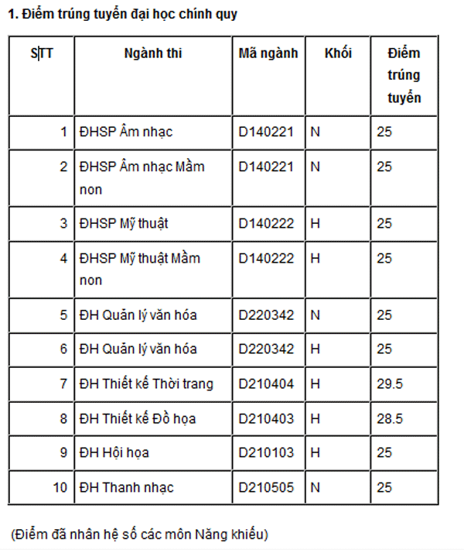
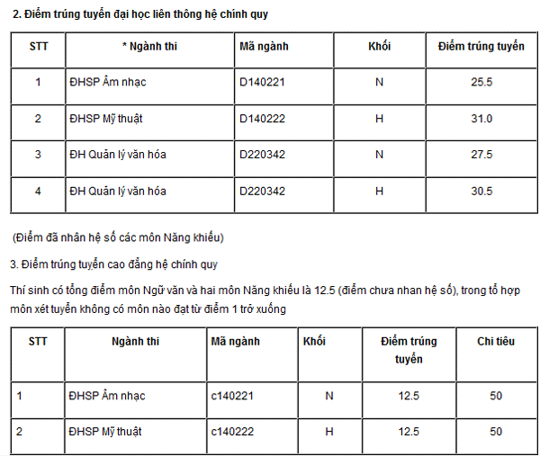
14. ĐH Tài chính kế toán
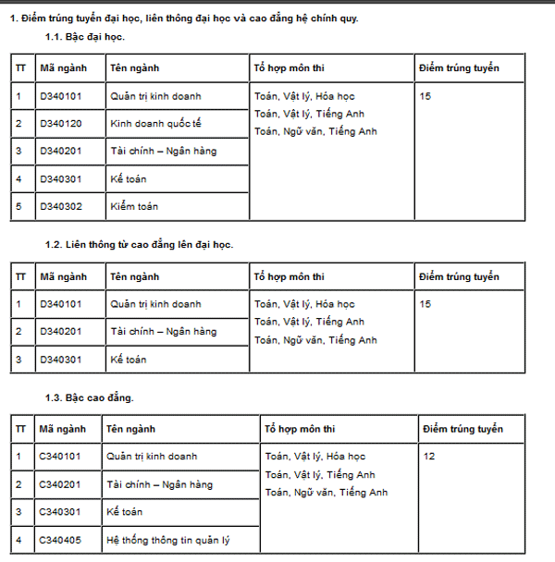
13. ĐH Mỹ thuật Việt Nam
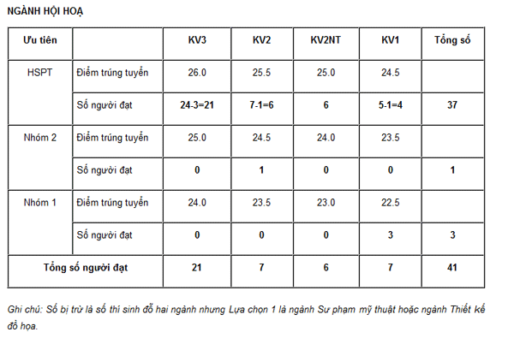
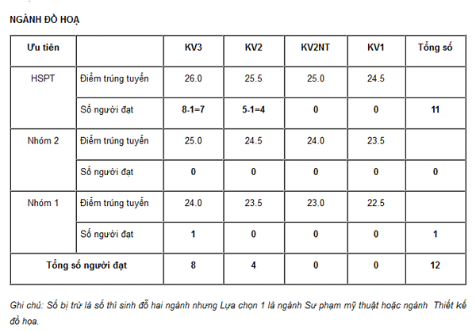
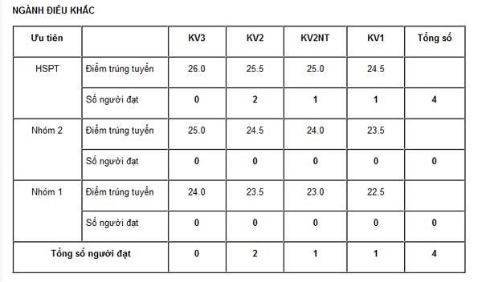
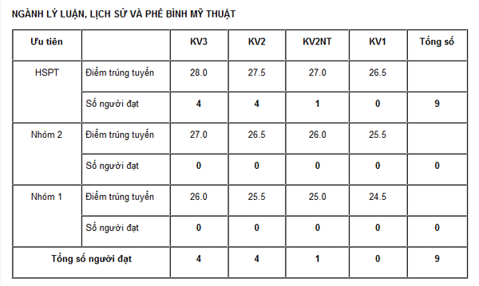
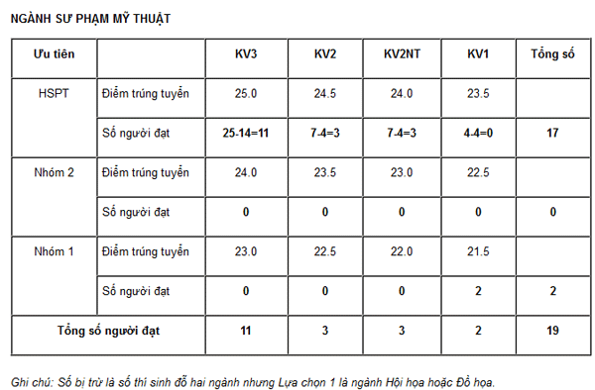
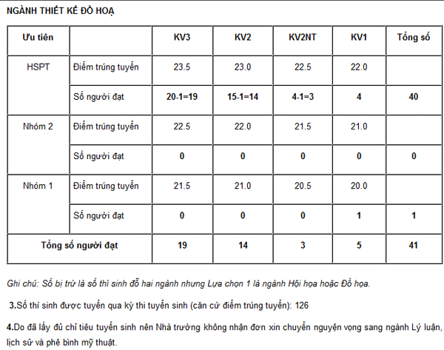
12. ĐH Thái Bình
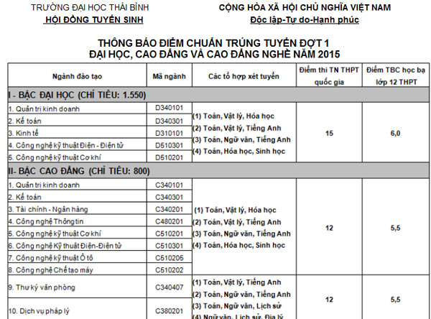
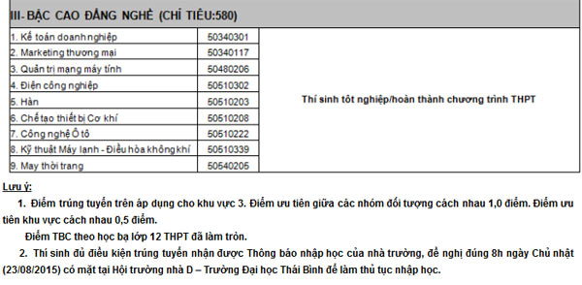
11. ĐH Trưng Vương
Trường Đại học Trưng Vương thông báo điểm trúng tuyển vào trường năm 2015 như sau:
1. Đối với phương thức xét tuyển dựa trên kết quả kỳ thi THPT cụm các trường đại học:
- Hệ đại học: 15 điểm áp dụng cho tất cả các ngành đào tạo của Trường.
- Hệ cao đẳng: 12 điểm áp dụng cho tất cả các ngành đào tạo của Trường.
Mức điểm trúng tuyển trên đây bao gồm cả điểm khu vực và điểm ưu tiên(Nếu có).
2. Đối với phương thức xét tuyển theo học bạ THPT
- Hệ đại học: Điểm bình quân 3 môn khối xét tuyển đạt 6,0 điểm áp dụng cho tất cả các ngành đào tạo của Trường.
- Hệ cao đẳng: Điểm bình quân 3 môn khối xét tuyển đạt 5,5 điểm áp dụng cho tất cả các ngành đào tạo của Trường.
Điểm ưu tiên, điểm khu vực được quy định cụ thể tại Đề án tự chủ tuyển sinh giai đoạn 2015-2017 của Trường ĐHTV.
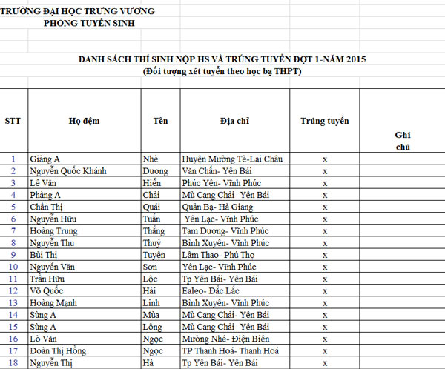
Xem danh sách thí sinh trúng tuyển tại đây.
10. Học viện Báo chí và Tuyên truyền
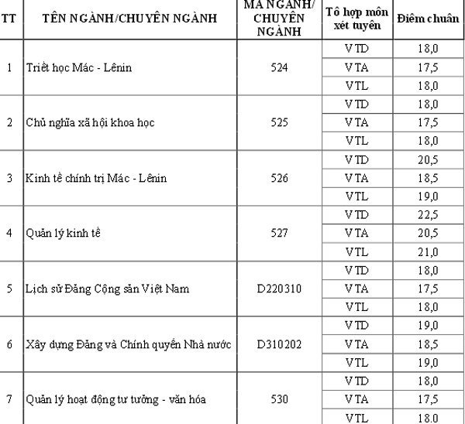
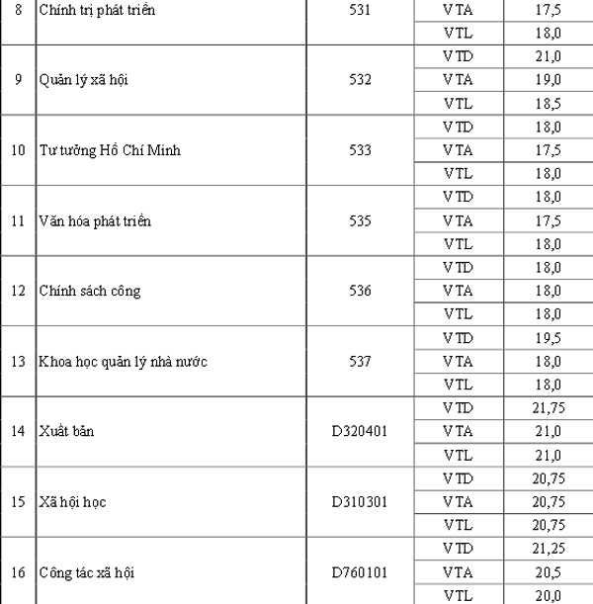
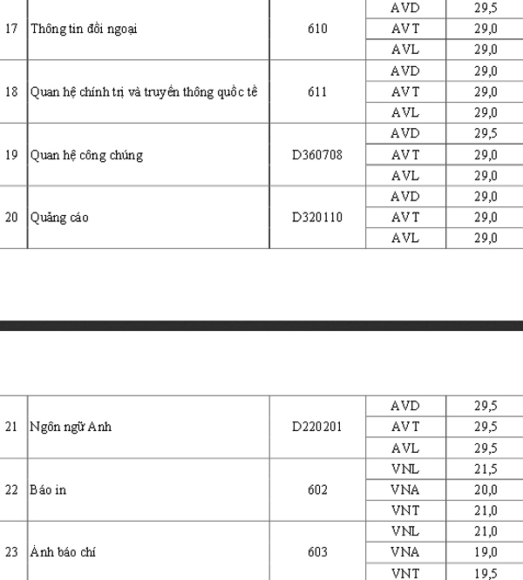
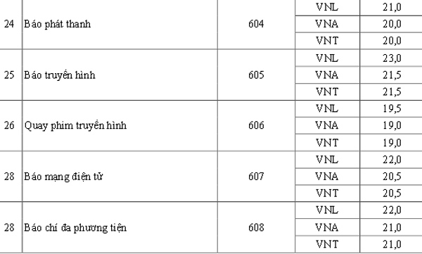
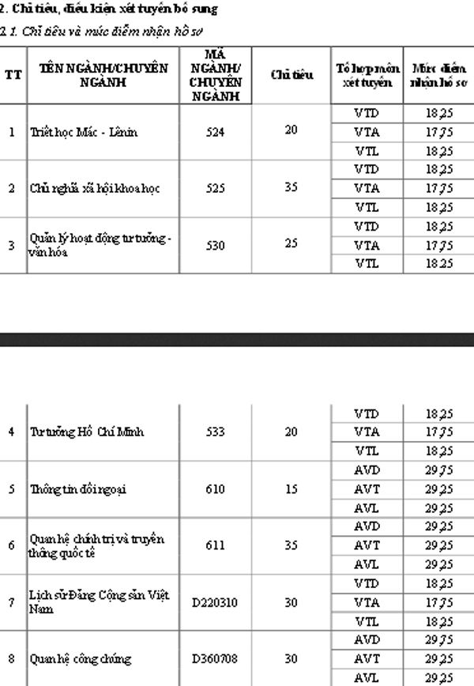

Xem danh sách thí sinh trúng tuyển tại đây.
9. ĐH Sư phạm Kỹ thuật Hưng Yên
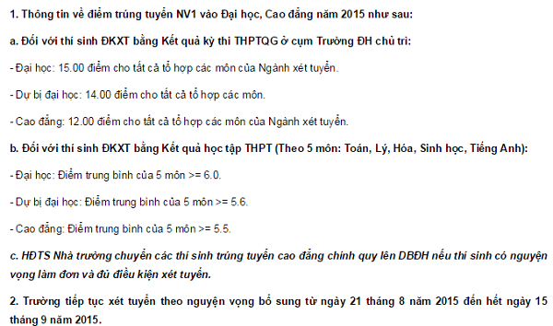
8. ĐH Dân lập Phương Đông
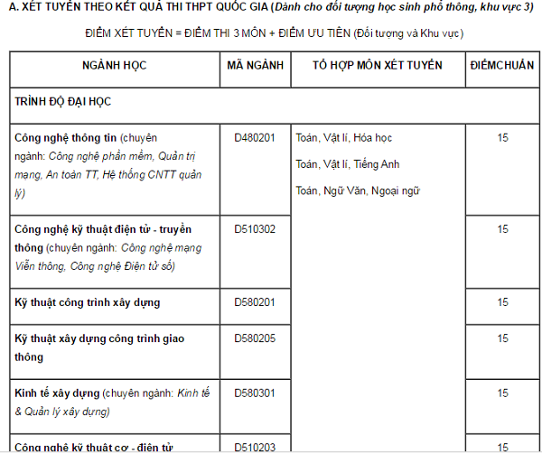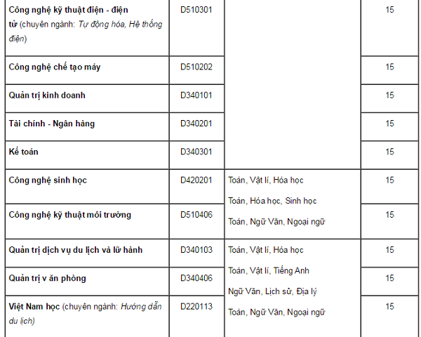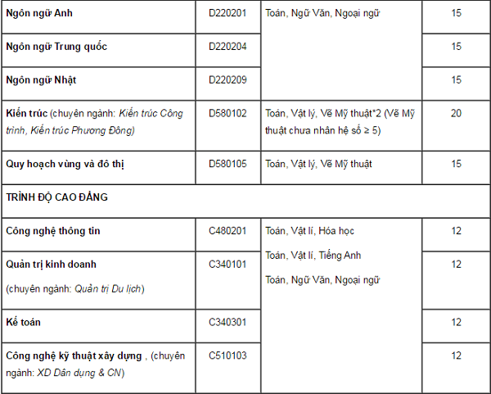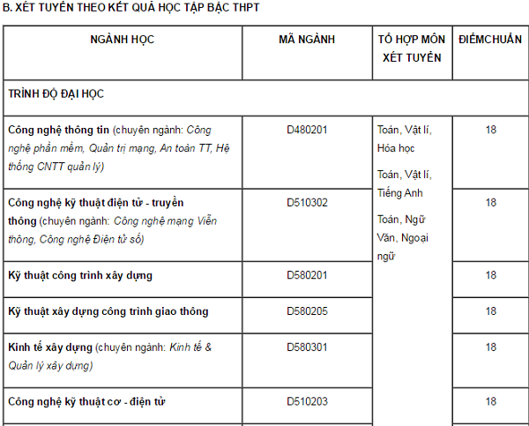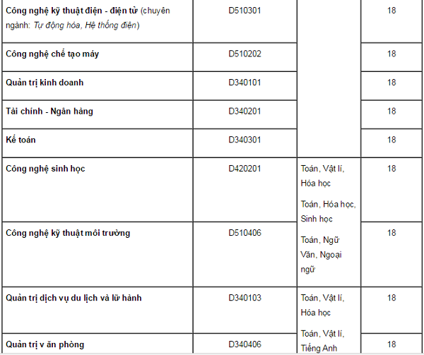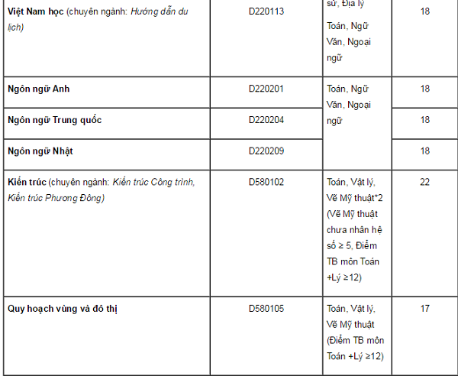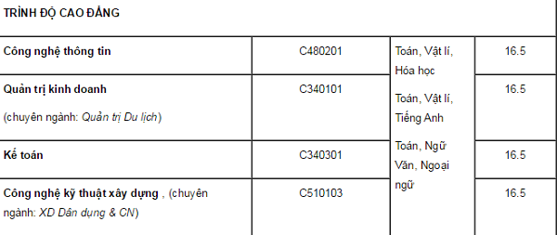
7. ĐH Công nghiệp Việt Trì
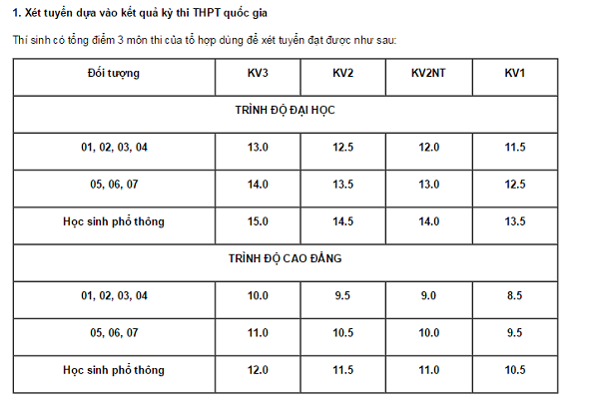
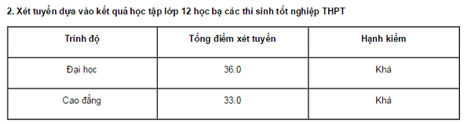
6. ĐH Thăng Long HN
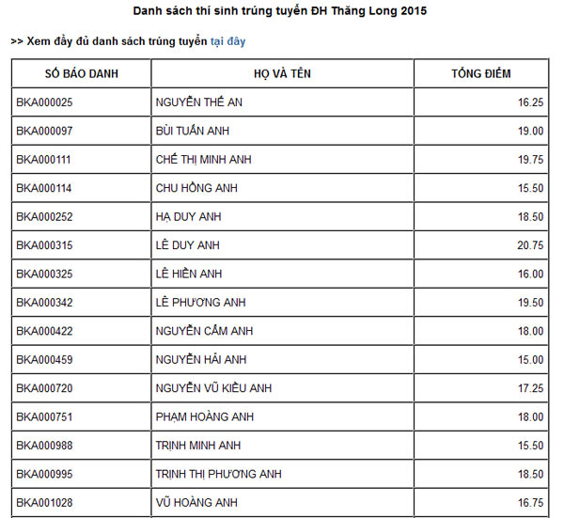
Xem đầy đủ danh sách tại đây.
5. ĐH Thành Tây (Hà Đông - Hà Nội)
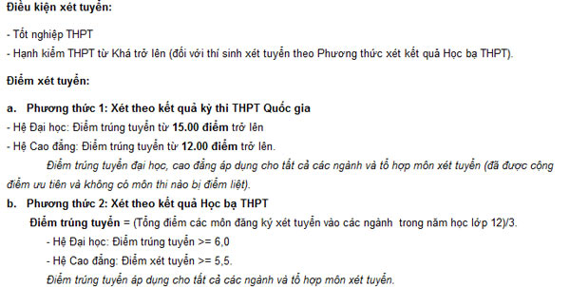

4. ĐH Dân lập Hải Phòng
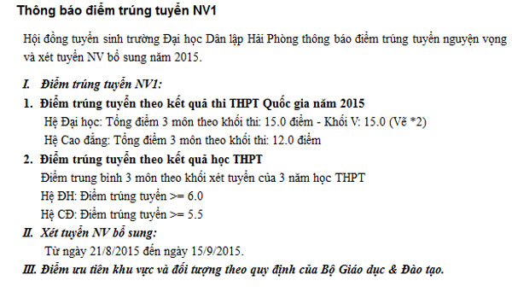
3. ĐH Tài chính-Ngân hàng Hà Nội
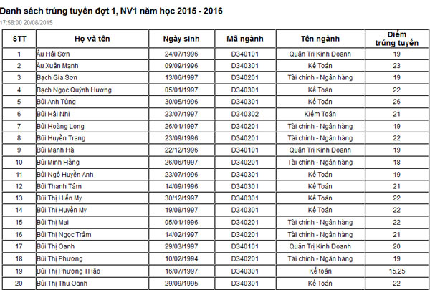
2. ĐH Thể dục Thể thao Bắc Ninh
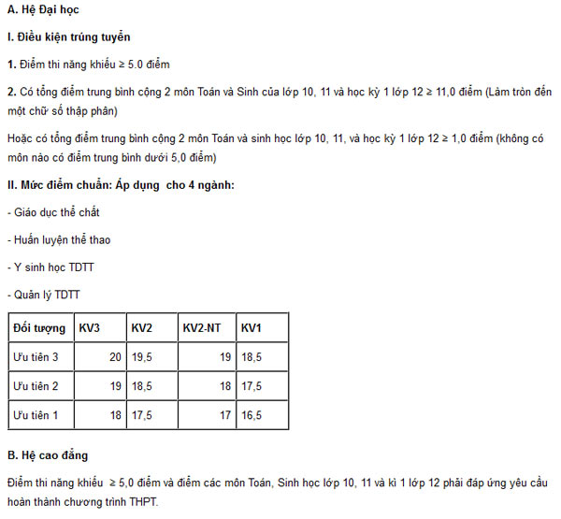
1. Đại học Sân khấu - Điện ảnh Hà Nội
